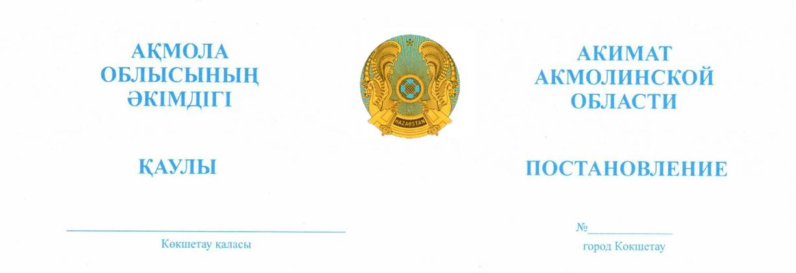

05.12.2023 А-12/555

О внесении изменений и дополнения
в постановление акимата
Акмолинской области
от 8 февраля 2022 года №А-2/60
«Об утверждении государственного
образовательного заказа на дошкольное
воспитание и обучение, размера родительской
платы по Акмолинской области»

Акимат Акмолинской области ПОСТАНОВЛЯЕТ:
1. Внести в постановление акимата Акмолинской области «Об утверждении государственного образовательного заказа на дошкольное воспитание и обучение, размера родительской платы по Акмолинской области» от 8 февраля 2022 года №А-2/60 (зарегистрировано в Реестре государственной регистрации нормативных правовых актов под №26811) следующие изменения и дополнение:
пункт 1 изложить в новой редакции:
«1. Утвердить:
1) государственный образовательный заказ на дошкольное воспитание и обучение по Акмолинской области согласно приложению 1 к настоящему постановлению;
2) размер родительской платы по Акмолинской области согласно приложению 2 к настоящему постановлению.»;
государственный образовательный заказ на дошкольное воспитание и обучение по Акмолинской области, утвержденный указанным постановлением изложить в новой редакции согласно приложению 1 к настоящему постановлению;
дополнить приложением 2 к указанному постановлению согласно приложению 2 к настоящему постановлению.
2. Действие абзаца шестого пункта 1 распространяется на отношения, возникшие с 1 сентября 2023 года.
3. Настоящее постановление вводится в действие по истечении десяти календарных дней после дня его первого официального опубликования.

Исполняющий обязанности  акима Акмолинской области |  | Е. Рамазанов

